**KOMPONEN PRODUK JADI**

**ZOI Faraday Series Ceiling pendant Electromagnetic Double Arm For Anesthesia**

**Tipe / Kode Produk: ZOI-CP-FEM-1201**

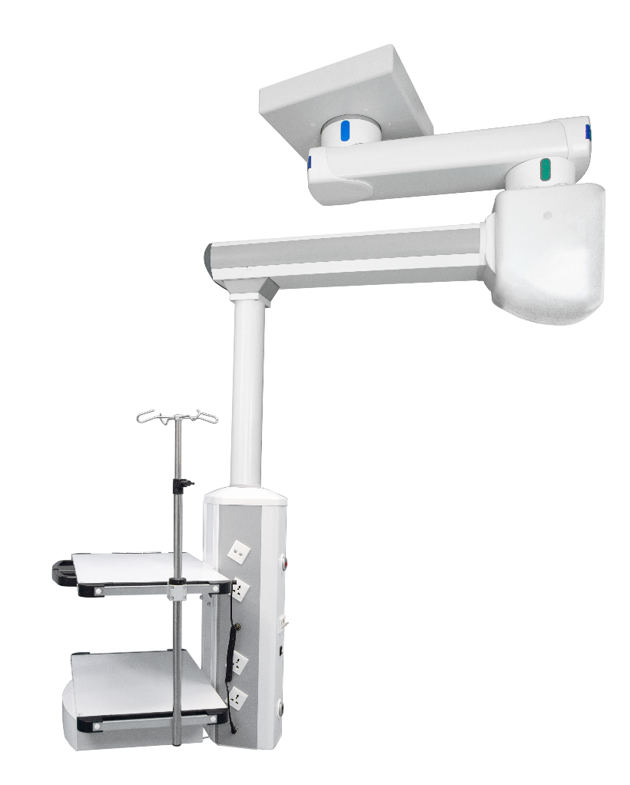

|  |  |  |
| --- | --- | --- |
| **Komponen** | **Spesifikasi** | **Fungsi** |
|  | * **ZOI Faraday Series Ceiling pendant Electromagnetic Double Arm For Anesthesia**   Bahan:  Stainless steel & Plastik ABS  Warna: Putih | ZOI Faraday Series Ceiling pendant Electromagnetic Double Arm For Anesthesia merupakan alat bantu bedah berupa pendant yang dirancang untuk mendukung peralatan medis lain di ruang operasi. Terdapat fitur pada produk ini diantaranya: instrument bracker, gas terminal, keranjang eksternal, network interface, intercom, dan power socket. Dilengkapi dengan sistem pengereman elektromagnetik untuk respon yang lebih cepat dan pengoperasian yang aman yang dikendalikan oleh tombol pada baki. |
|  | * **Sekrup dan Kunci Socket**   Bahan: Stainless steel  Warna: Silver | Berfungsi sebagai sekrup dan baut pada alat, untuk menghubungkan bagian satu dengan bagian lain dan kencangakan menggunakan kunci socket. |
|  | * **Petunjuk Penggunaan dan Kartu Garansi**   Bahan: Kertas  Warna: Putih | Berfungsi sebagai petunjuk penggunaan produk termasuk pemasangan produk, penggunaan produk, pemeliharaan dan perbaikan minor. Terdapat Kartu garansi berfungsi sebagai berkas klaim garansi. |
|  | * **Hasil pengujian**   Bahan: kertas  Warna: putih  Ukuran: A4 | Hasil pengujian menunjukkan kualitas dari perangkat termasuk deskripsi produk, fungsi,dan kinerjanya. |